Дз 5 : “Посчитать IQ бактерии”
1.1. Выберите бактерию

Из любых соображений выберите бактерию, с которой хотите работать. Запишите ее в таблицу. Если кто-то уже работает с бактерией вашего вида, возьмите другую - не надо брать штаммы одного и того же
выберем азотофиксирующую бактерию Rhizobium acidisoli , обитающую в корневых клубеньках фасоли
1.2. Скачайте последовательности всех белков своей бактерии
Найдите свой организм в каталоге ftp://ftp.ncbi.nlm.nih.gov/genomes/refseq/bacteria/, пройдите по папкам latest_assembly_versions, выберите любую, а там скачайте файл *_protein.faa.gz
Скачаем файл GCF_001297245.1_ASM129724v1_protein.faa.gz
1.3. Скачайте выравнивания-затравки для всех нужных доменов
Зайдем на pham
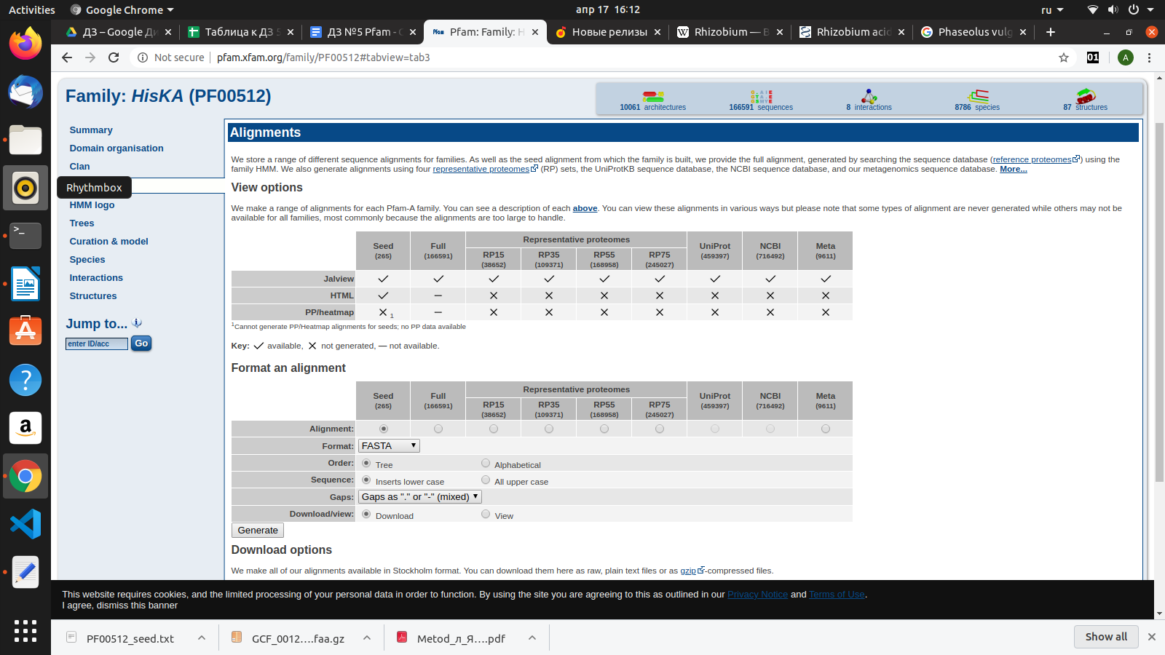
скачаем файлы в формате fasta
1.4. Установите HMMER
sudo apt install hmmer
1.5. Напишите скрипт, который запустит hmmer на всех выравниваниях
#!/bin/bash
names=name.txt
avtomat=some_name.hmm
bacteria=bacteria.faa.gz
for var in $(cat $names | cut -d '.' -f 1); do
echo "Название выравнивания: $var"
hmmbuild $avtomat "$var.fa"
hmmsearch $avtomat $bacteria>$var"_res.txt"
done
В файле name.txt хранятся имена всех выравниваний
1.6. Проанализируйте результаты, посчитайте число сигнальных белков

Тип ферментов | Домен 1 | Домен 2
Histidine kinases | phosphoacceptor domain:  HisKA [Pfam:PF00512]  HisKA_2 [Pfam:PF07568]  HisKA_3 [Pfam:PF07730]  HWE_HK [Pfam:PF07536] | ATPase domain:  HATPase_c [Pfam:PF02518]  29
Methyl-accepting chemotaxis proteins | Methyl-accepting protein (MCP) domain: [Pfam:PF00015] 34
Ser/Thr/Tyr kinases | Ser/Thr/Tyr kinase (STYK) domain:  [Pfam:PF00069] 2
Diguanylate cyclases | GGDEF domains:  [Pfam:PF00990] 46
Adenylate cyclases | AC1 domains:  [Pfam:PF01295] не найдено  AC2 domains:  [Pfam:PF01928] 3  or AC3 domains:  [Pfam:PF00211] 25
Predicted c-di-GMP phosphodiesterases | EAL domains:  [Pfam:PF00563] 29  HD-GYP domain:  [Pfam:PF01966] 6 | Общее число найденных белков: 164
Что касается гистидин киназы, то очевидно, что нужно проверять белок, содержащий АТФ-азный домен, на наличие в нем фосфоакцепторных доменов. Чтобы узнать есть ли оба домена в белке откроем сайт pham и введем в поисковое поле все Id из результирующего файла АТФ-азного домена. Ниже значком + помечены те белки, которые содержат оба домена. Их 29
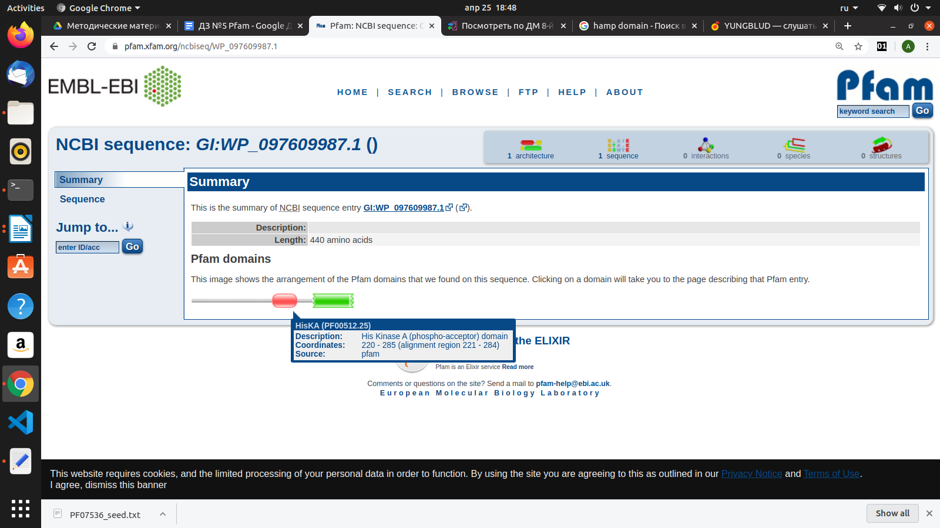
7.8e-30 102.3 0.2 2.7e-29 100.6 0.1 2.0 1 WP_054182787.1 response regulator [Rhizobium acidisoli] +
1.7e-29 101.2 0.0 4.8e-29 99.7 0.0 1.9 1 WP_054183936.1 HAMP domain-containing protein [Rhizobium aci -
5.2e-29 99.6 0.0 9.2e-29 98.8 0.0 1.4 1 WP_082366290.1 ATPase [Rhizobium acidisoli] -
2.5e-28 97.4 0.0 4.4e-28 96.6 0.0 1.4 1 WP_082366436.1 PAS domain-containing protein [Rhizobium acid -
5.5e-28 96.3 0.0 1e-27 95.5 0.0 1.5 1 WP_054185891.1 PAS domain-containing protein [Rhizobium acid -
1.5e-27 94.9 0.1 3.3e-27 93.8 0.1 1.6 1 WP_054182027.1 response regulator [Rhizobium acidisoli] +
1e-26 92.2 0.1 2.4e-26 91.1 0.1 1.7 1 WP_054181694.1 HAMP domain-containing histidine kinase [Rhiz -
1.1e-26 92.1 0.0 2.1e-26 91.2 0.0 1.5 1 WP_012559411.1 MULTISPECIES: PAS domain-containing sensor hi -
2.3e-26 91.1 0.1 7.3e-26 89.5 0.1 1.9 1 WP_054181721.1 PAS domain-containing protein [Rhizobium acid +
1.9e-25 88.1 0.0 5.7e-25 86.6 0.0 1.8 1 WP_054183740.1 response regulator [Rhizobium acidisoli] -
2e-23 81.6 0.0 3.7e-23 80.8 0.0 1.5 1 WP_054182906.1 response regulator [Rhizobium acidisoli] +
2.4e-23 81.4 0.1 5e-23 80.4 0.1 1.6 1 WP_054183892.1 sensor histidine kinase [Rhizobium acidisoli] -
2.8e-23 81.2 0.0 4.4e-23 80.5 0.0 1.3 1 WP_003594078.1 MULTISPECIES: HAMP domain-containing histidin -
8.7e-23 79.6 0.0 1.5e-22 78.9 0.0 1.4 1 WP_054184822.1 HAMP domain-containing histidine kinase [Rhiz -
1.4e-22 78.9 0.0 3.4e-22 77.7 0.0 1.7 1 WP_054185023.1 sensor histidine kinase KdpD [Rhizobium acidi +
2.6e-22 78.1 0.0 4.8e-22 77.2 0.0 1.5 1 WP_012556498.1 MULTISPECIES: phosphate regulon sensor histid +
3.8e-22 77.5 0.1 6.6e-22 76.7 0.1 1.4 1 WP_012558462.1 MULTISPECIES: sensor histidine kinase [Rhizob -
7.3e-22 76.6 0.0 2.3e-21 75.0 0.0 1.9 1 WP_054183027.1 PAS domain-containing hybrid sensor histidine -
1.3e-21 75.8 0.0 2.2e-21 75.1 0.0 1.4 1 WP_054183739.1 PAS domain-containing sensor histidine kinase +
3e-21 74.6 0.0 1.5e-20 72.3 0.0 2.2 1 WP_054183777.1 hybrid sensor histidine kinase/response regul +
4e-21 74.2 0.0 6.5e-21 73.6 0.0 1.3 1 WP_054183441.1 HAMP domain-containing histidine kinase [Rhiz -
8.1e-21 73.2 0.0 1.5e-20 72.4 0.0 1.5 1 WP_054181921.1 HAMP domain-containing histidine kinase [Rhiz +
1.4e-20 72.4 0.0 3.3e-20 71.3 0.0 1.6 1 WP_054185185.1 HAMP domain-containing protein [Rhizobium aci +
1.6e-20 72.3 0.2 3.6e-20 71.2 0.2 1.6 1 WP_054185496.1 DNA topoisomerase (ATP-hydrolyzing) subunit B -
1.7e-20 72.2 0.4 5.4e-20 70.6 0.1 2.0 1 WP_003589491.1 MULTISPECIES: HAMP domain-containing protein +
7.9e-20 70.1 0.8 4.2e-19 67.7 0.1 2.2 2 WP_054183732.1 chemotaxis protein CheA [Rhizobium acidisoli] -
1.3e-19 69.3 0.0 2.5e-19 68.5 0.0 1.5 1 WP_054183101.1 DNA topoisomerase IV subunit B [Rhizobium aci -
1.7e-19 69.0 0.0 3.3e-19 68.1 0.0 1.5 1 WP_054182007.1 HAMP domain-containing histidine kinase [Rhiz -
3.3e-19 68.1 0.0 6e-19 67.2 0.0 1.5 1 WP_012557287.1 MULTISPECIES: response regulator [Rhizobium] +
3.8e-19 67.9 0.0 7.2e-19 67.0 0.0 1.5 1 WP_054181718.1 HAMP domain-containing histidine kinase [Rhiz +
4.3e-19 67.7 0.0 9.7e-19 66.6 0.0 1.6 1 WP_003586618.1 MULTISPECIES: PAS domain-containing sensor hi +
1.4e-18 66.0 0.0 2.6e-18 65.2 0.0 1.4 1 WP_054184215.1 sensor histidine kinase [Rhizobium acidisoli] -
2e-18 65.5 0.0 3.5e-18 64.7 0.0 1.4 1 WP_054184863.1 sensor histidine kinase [Rhizobium acidisoli] +
2.1e-18 65.5 0.0 5.6e-18 64.1 0.0 1.8 1 WP_054183937.1 response regulator [Rhizobium acidisoli] +
3e-18 65.0 0.0 6.1e-18 64.0 0.0 1.5 1 WP_054185084.1 chemotaxis protein CheA [Rhizobium acidisoli] -
4e-18 64.6 0.0 8.2e-18 63.6 0.0 1.6 1 WP_054183685.1 PAS domain S-box protein [Rhizobium acidisoli -
4.9e-18 64.3 0.0 9.2e-18 63.4 0.0 1.5 1 WP_054186135.1 two-component sensor histidine kinase [Rhizob +
5.3e-18 64.2 0.0 1.2e-17 63.1 0.0 1.6 1 WP_082366272.1 PAS domain S-box protein [Rhizobium acidisoli -
8.5e-18 63.5 0.0 1.6e-17 62.6 0.0 1.5 1 WP_054186331.1 histidine kinase [Rhizobium acidisoli] +
1.3e-17 62.9 0.0 8.7e-16 57.0 0.0 3.3 3 WP_054184037.1 PAS domain-containing hybrid sensor histidine +
1.5e-17 62.7 0.0 3.7e-17 61.4 0.0 1.6 1 WP_097609989.1 histidine kinase [Rhizobium acidisoli] +
1.9e-17 62.4 0.0 7.7e-17 60.4 0.0 2.1 1 WP_054186290.1 response regulator [Rhizobium acidisoli] +
2.7e-17 61.9 0.0 5e-17 61.0 0.0 1.5 1 WP_012557679.1 MULTISPECIES: sensor histidine kinase [Rhizob -
3.9e-17 61.4 0.0 8.8e-17 60.2 0.0 1.6 1 WP_054182585.1 HAMP domain-containing protein [Rhizobium aci -
5.4e-17 60.9 0.0 9.7e-17 60.1 0.0 1.4 1 WP_097609987.1 histidine kinase [Rhizobium acidisoli] -
1.5e-16 59.5 0.0 2.6e-16 58.7 0.0 1.4 1 WP_082366423.1 PAS domain-containing sensor histidine kinase +
2.2e-16 58.9 0.0 3.5e-16 58.3 0.0 1.3 1 WP_054183180.1 nitrogen regulation protein NR(II) [Rhizobium +
3.1e-16 58.5 0.0 1.1e-15 56.7 0.0 1.9 1 WP_054185011.1 PAS domain-containing sensor histidine kinase +
3.9e-16 58.2 0.1 7.3e-16 57.3 0.1 1.5 1 WP_054186075.1 PAS domain-containing protein [Rhizobium acid +
1.3e-15 56.4 0.0 2.2e-15 55.7 0.0 1.3 1 WP_054185455.1 ActS/PrrB/RegB family redox-sensitive histidi +
8.1e-15 53.9 0.0 1.2e-14 53.4 0.0 1.3 1 WP_054183737.1 two-component sensor histidine kinase [Rhizob -
2.1e-14 52.6 0.0 3.7e-14 51.8 0.0 1.4 1 WP_054184169.1 HAMP domain-containing protein [Rhizobium aci -
8.4e-14 50.7 0.0 1.9e-13 49.5 0.0 1.7 1 WP_054183123.1 response regulator [Rhizobium acidisoli] +
1e-11 43.9 0.0 2.1e-11 42.9 0.0 1.5 1 WP_054183388.1 HAMP domain-containing histidine kinase [Rhiz -
3.1e-11 42.4 0.0 1.7e-10 40.0 0.0 2.1 2 WP_054181712.1 HAMP domain-containing histidine kinase [Rhiz -
8.5e-10 37.7 0.0 1.7e-09 36.8 0.0 1.4 1 WP_054185811.1 molecular chaperone HtpG [Rhizobium acidisoli -
3.7e-08 32.5 0.0 1.2e-07 30.9 0.0 1.9 1 WP_054185648.1 response regulator [Rhizobium acidisoli] +
8.3e-07 28.1 0.0 2.6e-06 26.5 0.0 1.9 1 WP_054184512.1 sensor histidine kinase [Rhizobium acidisoli] +
1.3e-06 27.4 0.0 1.7e-05 23.9 0.0 2.3 1 WP_054182011.1 histidine kinase [Rhizobium acidisoli] -
2.9e-06 26.4 0.1 8.3e-06 24.9 0.1 1.8 1 WP_054186117.1 heat-shock protein [Rhizobium acidisoli] -
0.00011 21.3 1.6 0.00029 19.9 0.4 2.3 1 WP_003587135.1 MULTISPECIES: sensor histidine kinase [Rhizob -
0.00026 20.1 0.1 0.0014 17.7 0.0 2.2 2 WP_082366440.1 PAS domain-containing protein [Rhizobium acid -
0.00027 20.0 0.0 0.0013 17.9 0.0 2.1 1 WP_054183599.1 histidine kinase [Rhizobium acidisoli] -
0.00047 19.3 0.0 0.001 18.2 0.0 1.5 1 WP_054181423.1 DNA mismatch repair endonuclease MutL [Rhizob -
0.0007 18.7 0.0 0.0033 16.5 0.0 1.8 2 WP_003593691.1 MULTISPECIES: hypothetical protein [Rhizobium -
0.0023 17.0 0.1 0.0081 15.3 0.1 1.9 1 WP_054185194.1 3-hydroxyacyl-CoA dehydrogenase [Rhizobium ac -
Количество остальных белков, содержащих указанные домены, занесено в таблицу выше. Посчитаны они как все белки в резулитирующих файлах выше ------ inclusion threshold ------ .
1.7. Посчитайте IQ
найдем общее число белков бактерии в любом результирующием файле в самом низу 6649 белков. IQ = 164/6649 = 0,025
